Les insolites de la route en photos
Drôles, sexy, choquantes... Découvrez les étonnantes photos prises dans les rues du monde entier par Google, pour son service de cartographie sur Internet !

Bain de soleil sur le toit
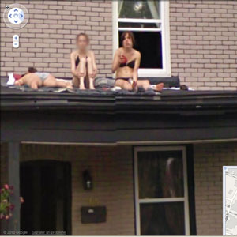
Difficile désormais de bronzer tranquillement, même sur son propre toit ! Ces jeunes femmes l'ont appris à leurs dépens...
Crédit photo : Google Maps

Rapide et discret ?
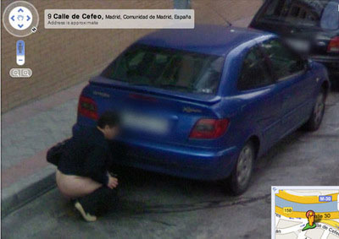
Cette Espagnole pensait certainement être bien cachée derrière ce véhicule pour faire sa petite commission. C'était sans compter l'appareil photo de Google Street View. Heureusement que le système de floutage du visage de Google fonctionne pour les parties visibles du corps de cette dame.
Crédit photo : Google Maps

Incendie à Atlanta
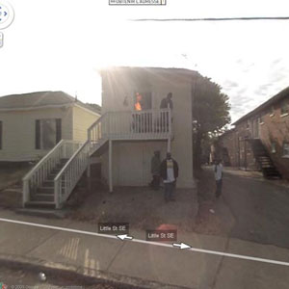
Malgré les flammes qui apparaissent clairement sur la photo à l'intérieur de la maison, le voisinage ne semble pas inquiet pour autant !
Crédit photo : Google Maps

Un peu d'exhibitionnisme
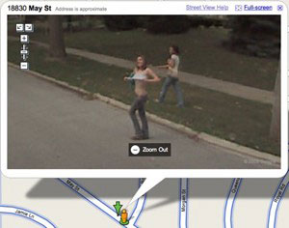
Nouvelle méthode pour auto-stoppeuses ? On parie que ça a a marché !
Crédit photo : Google Maps

Résultat d'une soirée trop arrosée ?
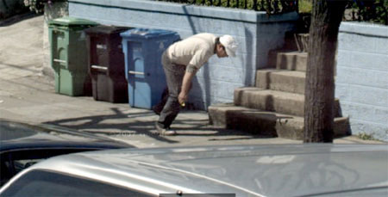
La soirée de cet homme a dû être bien arrosée pour qu'il éprouve le besoin de se pencher à ce point. On imagine que ça tourne...
Crédit photo : Google Maps

On t'a vu !
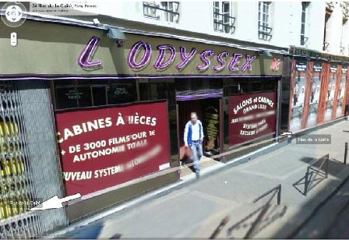
Pris en flagrant délit rue de la Gaité à Paris, ce monsieur pourra toujours prétendre qu'il ne faisait que regarder la vitrine. Comme quoi, même en sortant d'un sex shop, mieux vaut rester sur ses gardes !
Crédit photo : Google Maps

Au secours, la voiture me dévore !
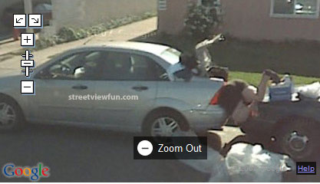
On imagine que cette femme cherchait quelque chose dans son coffre et on parie sur l'inconfort de sa position !
Crédit photo : Google Maps

Une boîte qui marche
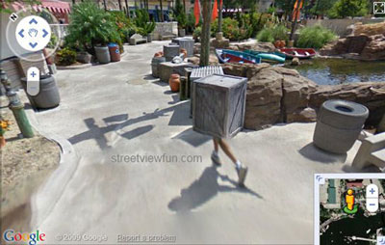
Peu d'explications possibles pour ce drôle de cliché, si ce n'est une partie de cache-cache gagnée à l'aide d'une méthode infaillible !
Crédit photo : Google Maps

Veux-tu m'épouser ?
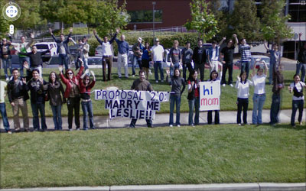
A l'aube du lancement de ce service, certains n'ont pas hésité à faire passer quelques messages personnels. Comme ce Californien qui demande la main de sa fiancée ou cette autre employée qui en a profité pour saluer sa mère !
Crédit photo : Google Maps

Bravo l'intimité
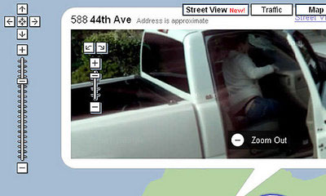
On comprend un peu mieux les problèmes de vie privée que peut poser Google Street View...
Crédit photo : Google Maps

Y a quelqu'un ?
Des situations cocasses ne sont pas toujours nécessaires pour donner lieu à des photos cocasses...
Crédit photo : Google Maps

Au voleur !
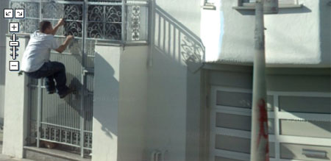
Ce jeune homme avait-il oublié ses clés ? Ou tentait-il d'entrer par effraction dans cette maison de San Francisco ? Grâce à Street View, si lui seul le sait, tout le monde l'a vu !
Crédit photo : Google Maps

Combat entre vikings
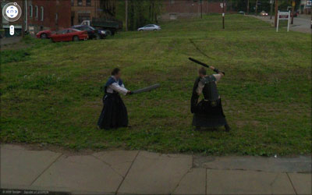
On savait que le Street View de Google Earth voyageait à travers différents pays, on ne savait pas qu'il voyageait aussi à travers le temps. Preuve en est grâce à ce cliché de ces deux personnages un peu étranges.
Crédit photo : Google Maps

La maison brûle
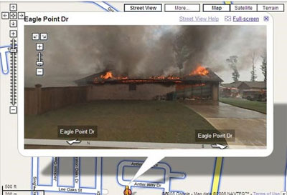
Voici un cliché qui a fait le tour du web et qui montre un maison en plein incendie.
Crédit photo : Google Maps

Un cadavre dans la rue ?
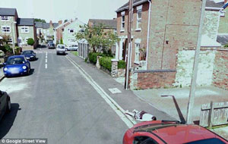
Voici un cliché pris en Angleterre, dans la banlieue tranquille de Worcester. Sauf que, visiblement, un cadavre compte parmi le paysage. On voit en effet une fillette étalée de tout son long sur le trottoir. Après vérification, la fillette jouait à "faire la morte" au moment où la voiture Google passait par là !
Crédit photo : Google Maps

Mais où est Charlie ?
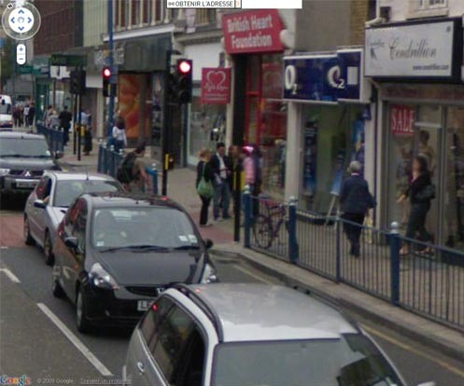
Vous connaissez sûrement Charlie, le héros de la série de livres Où est Charlie ? Saurez-vous trouver le héros au pull rayé et au bonnet rouge sur cette photo ?
Crédit photo : Google Maps

Deux plongeurs traversent
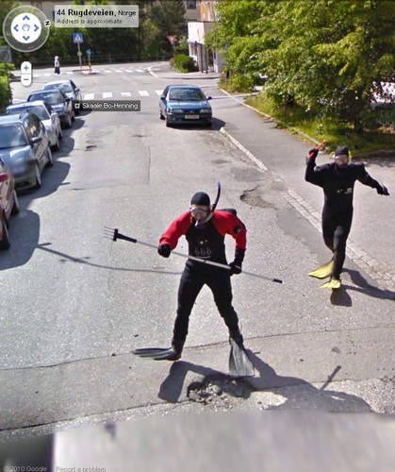
Farce ? Essai de tenue de plongée ou soirée à thème ?
Nous ne savons pas pourquoi ces deux hommes traversent la rue en tenue de plongée mais voici un drôle de cliché pêché par Google Street View !
Crédit photo : Google Maps

Besoin urgent sur l'autoroute
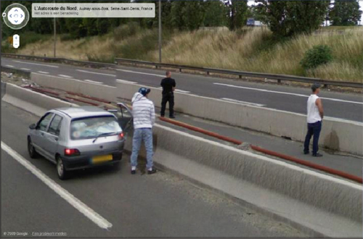
Photo prise par la voiture Google, sur l'autoroute du Nord au Niveau d'Aulnay-sous-Bois en Seine-Saint Denis. Heureusement pour ces trois compères que Google floute les plaques d'immatriculation et les visages lors de la diffusion sur Internet des photos...
Crédit photo : Google Maps

Deux policiers à l'ombre
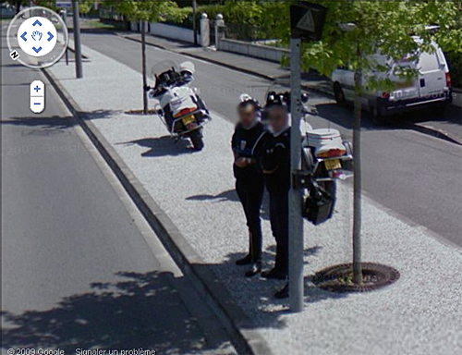
Un cliché pris sur le boulevard Hauterive à Pau dans les Pyrénées-Atlantiques.
Crédit photo : Google Maps

Permission d'uriner sur son lieu de travail
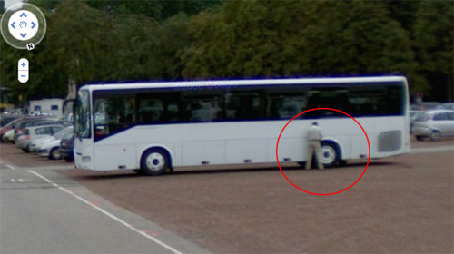
Photo prise sur le parking de la citadelle de Lille.
Crédit photo : Google Maps

Une mauvaise blague en préparation
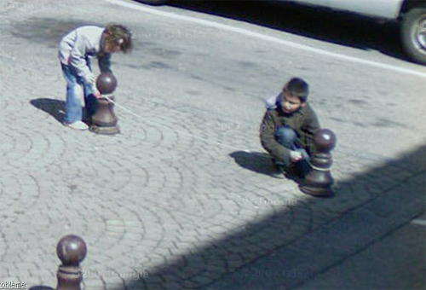
A Saint-Paul-en-Jarez, (Loire), deux enfants préparent un mauvais coup, sous l'œil de l'appareil photo des voitures Google.
Crédit photo : Google Maps

Des touristes s'agenouillent face à l'Arc de Triomphe
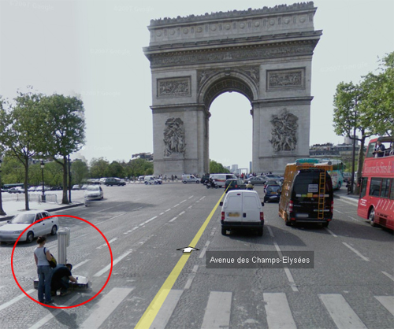
Scène de vie classique sur les Champs-Elysées immortalisée par Google. Pour une prise de vue qu'ils imaginent unique, les touristes s'accroupissent pour avoir un cliché de l'Arc de Triomphe en contre-plongée.
Crédit photo : Google Maps

Vue plongeante sur une conductrice
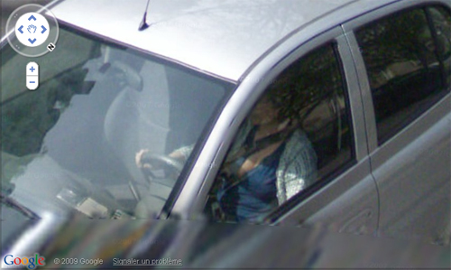
Les photos prises par les appareils photos sophistiqués de Google permettent à l'utilisateur de Google Street View d'avoir une vision à 360°, et de zoomer sur certains détails...
Crédit photo : Google Maps

Un vol en présence d'un policier ?
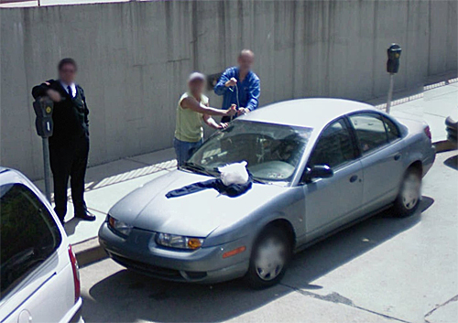Cette photo prise à Pittsburgh, aux Etats-Unis, est troublante. Les deux hommes au centre de l'image sont-ils en train de forcer la serrure d'une voiture à l'aide d'une tige métallique ? Qui est l'homme à l'épaulette sur la gauche de la photo ? Un policier ? Un simple gardien de bâtiment ?
Crédit photo : Google Maps

Feu bicolore en Ille-et-Vilaine
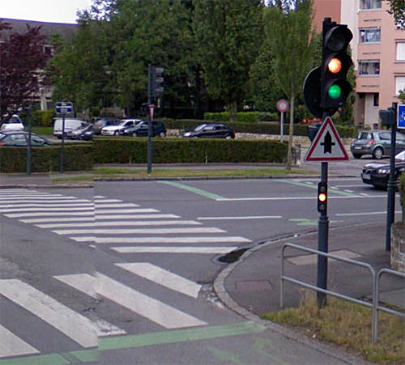
Etrange feu tricolore avenue Rochester à Rennes. Le feu orange et le feu vert s'éclairent en même temps... La photo a-t-elle été prise au moment du changement de couleur ? Pourquoi n'y a-t-il alors qu'une lumière orange sur le feu cycliste ?
Crédit photo : Google Maps

Un panneau inquiétant
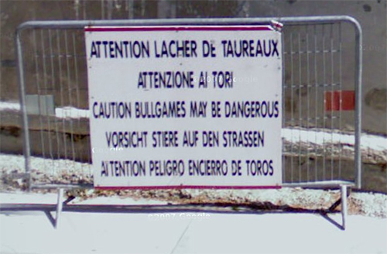
Photo prise à Beaucaire dans le Gard, lors d'un lâcher de taureaux
Crédit photo : Google Maps

Après les pavés, les rochers du Nord
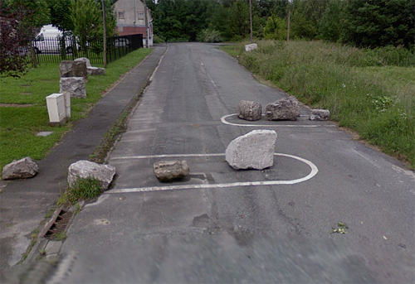
Grâce à Google Street View vous savez désormais que la rue de Marquette à Wambrechies (Nord) réserve quelques surprises aux automobilistes.
Crédit photo : Google Maps

Espionnage industriel
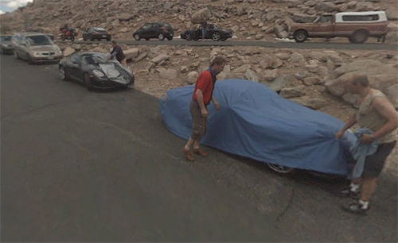
Cette photo a été repérée sur Google par un internaute expert en automobile. Sur son site [3], il accompagne le cliché d'un commentaire édifiant : ''Etrangement, Google Street View aurait réussi à capturer des images de prototypes Porsche : nouveau Cayman, Boxster et 911 Turbo relookée et Targa. Ces photos ont été prises sur la route du Mont Evans dans le Colorado".
Crédit photo : Google Maps

Armé, en pleine rue
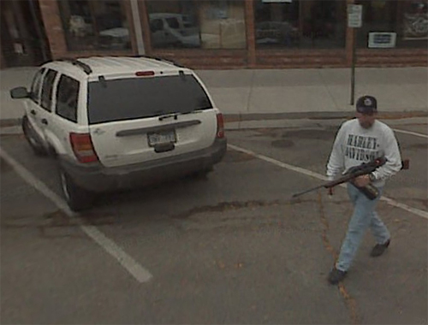
Un homme avec un fusil sous le bras marchant sur un parking. Une scène inquiétante en France... pas aux Etats-Unis, où le port d'armes est autorisé. La preuve avec cette photo prise par une voiture Google à Rapid City.
Crédit photo : Google Maps

Quand l'avion prend le train
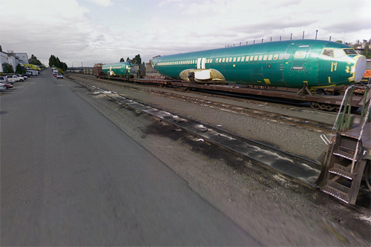
Auto, train et avion... Presque tous les moyens de transports sont présents sur ce cliché pris à Seattle !
Crédit photo : Google Maps

Une pause d'urgence
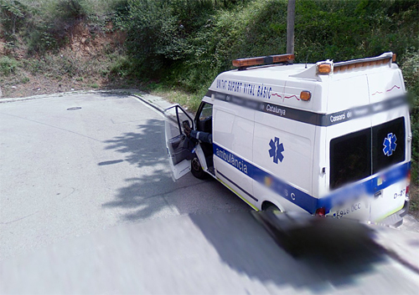
Un ambulancier fait une pause dans une petite rue de Barcelone.
Crédit photo : Google Maps

Vous entrez dans un quartier sans drogue
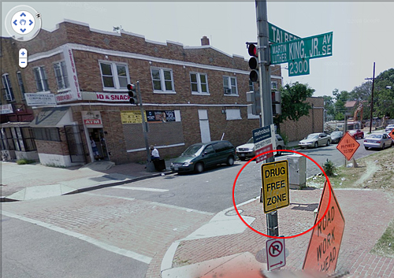
Dans une rue de Washington DC, un panneau de signalisation annonce aux automobilistes qu'ils pénétrent dans une zone sans drogue ! Aux Etats-Unis, où la drogue est bien entendu interdite, ces panneaux sont installés aux abords des groupes scolaires pour avertir selon les termes d'une législation en vigueur que "c'est une offense plus importante que de posséder ou vendre de la drogue dans le voisinage d'une école..."
Crédit photo : Google Maps

Attention panneau insolite !
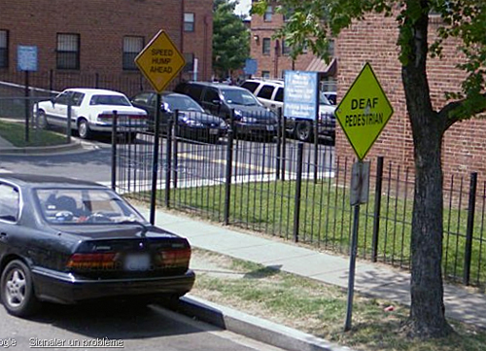
A Washington, un panneau de signalisation délivre le message suivant : Piétons sourds ! Voilà un panneau insolite mais vraiment utile pour permettre aux automobilistes d'adapter leur conduite.
Crédit photo : Google Maps

Une route patriotique
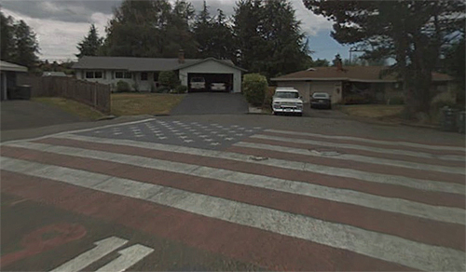Un Français à la fibre patriotique fixera tout au plus un drapeau tricolore au-dessus de sa porte d'entrée. Aux Etats-Unis, pays de la démesure, le drapeau national est peint sur toute la largeur de la route (Photo prise à Seattle) !
Crédit photo : Google Maps

Le plus petit parking du monde ?
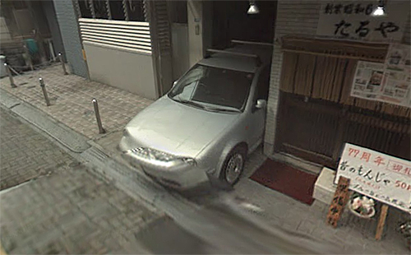
Les voitures Google ont peut-être photographié ici, à Tokyo, le garage le plus étroit du monde.
Crédit photo : Google Maps

Chute en roller
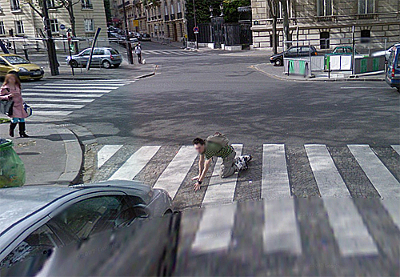Des milliers de passants figurent désormais sur les photos de Google Street View. Et certains d'entre dans des situations plutôt embarrassantes ! Comme cet adepte du roller qui vient de chuter rue Debrousse à Paris.
Crédit photo : Google Maps

Un étrange véhicule
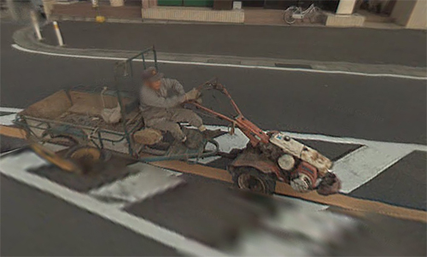
Une charette tractée par un petit motoculteur... Un étonnant engin que vous pouvez croiser dans les rues d'Osaka.
Crédit photo : Google Maps

Nouvelle manière de transporter son chien
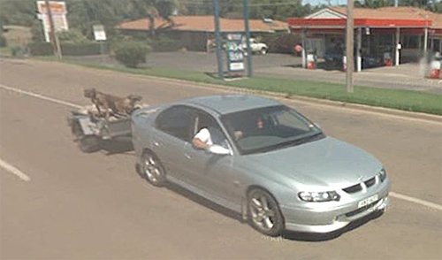
Vous avez un chien et vous n'avez plus de place dans votre voiture ? Faites comme cet automobiliste Américain, installez votre chien dans une remorque !
Crédit photo : Google Maps

